 | ДЕЙСТВИЯ НАСЕЛЕНИЯ ПРИ ЧРЕЗВЫЧАЙНЫХ СИТУАЦИЯХ
 | ОНД и ПР Всеволожского района информирует о действиях населения при ЧРЕЗВЫЧАЙНЫХ СИТУАЦИЯХ
КУДА ЗВОНИТЬ В ЧРЕЗВЫЧАЙНЫХ СИТУАЦИЯХ
ЕДИНАЯ СЛУЖБА СПАСЕНИЯ МЧС РОССИИ- 01/101
С городского/сотового телефона:  Пожарная служба-01/101  Полиция-02/102  Скороя-03/103  Газовая служба-04/104 |  | - Телефон ЕДДС администрации МО "Всеволожский муниципальный район" Лен. области: 8(813)70 25-488  - 93 Пожарная часть ОГПС Всеволожского района Лен. области – 8(813-70)23-171  - ФКУ «ЦУКС ГУ МЧС России по Ленинградской области» - телефон оперативной дежурной группы: 8(812)640-21-60
ПОРЯДОК ДЕЙСТВИЙ по сигналам оповещения ГО
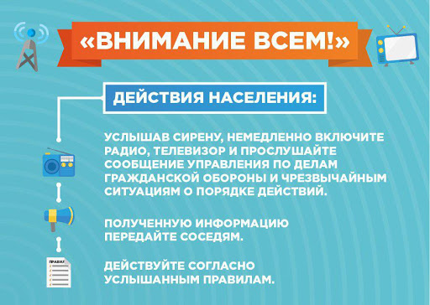 |  |  | 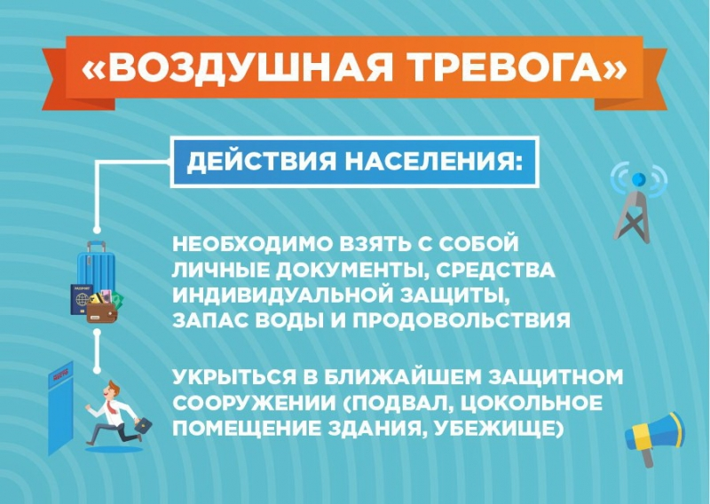
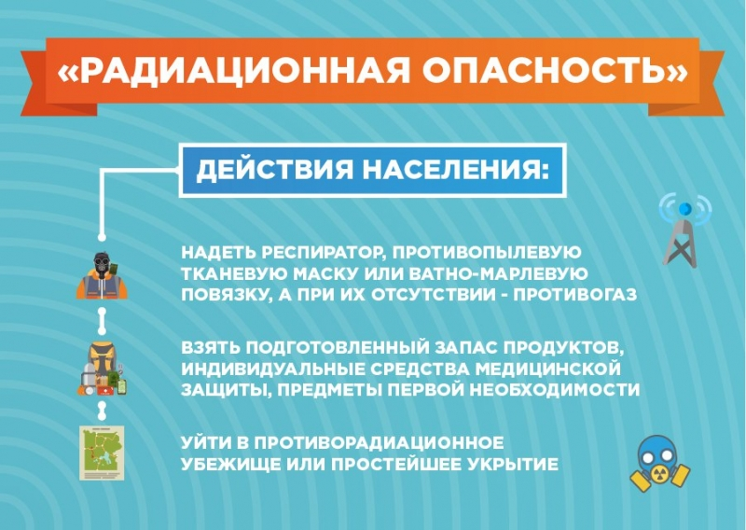 |  |  | 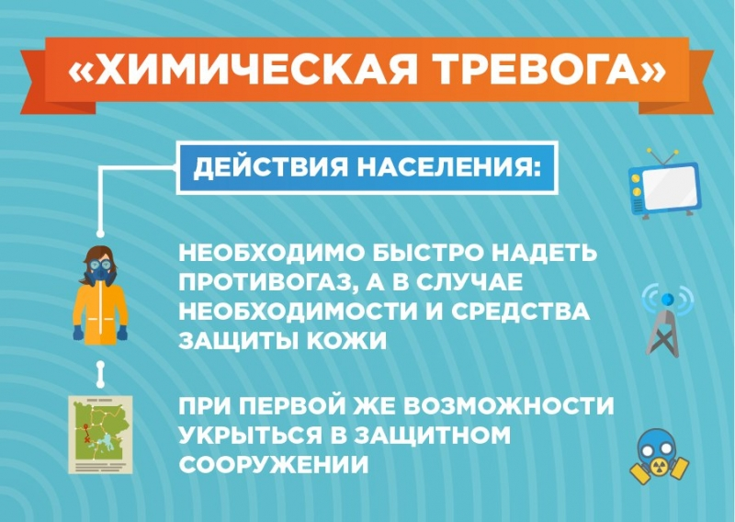
ЗНАЙ, УМЕЙ, БУДЬ ГОТОВ!

